Pós-Graduação Lato Sensu

Modelagem em Ciência e Tecnologia

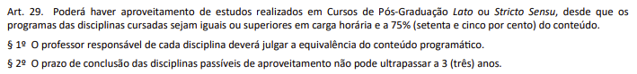

REQUERIMENTO APROVEITAMENTO DE ESTUDOS

NOME DO ALUNO:_____________________________________________________

Número de MATRÍCULA:________________________________________________

Disciplina que deseja aproveitamento (no curso Modelagem em Ciência e Tecnologia):___________________________________________________________

Disciplina que cursou em outro curso de pós-graduação (a ser aproveitada):__________________________________________________________

Nota 1: Anexar ementa, carga-horária e Histórico Escolar que comprove que a aprovação na referida disciplina.

Nota 2: Enviar requerimento e documentação comprobatória para especializacao.mct@gmail.com.

Assinatura DIGITAL do ALUNO(a):

Varginha-MG, DD / MM / 20XX.